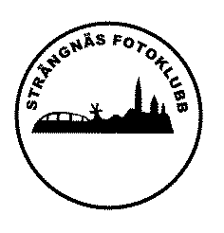
Strängnäs Fotoklubb styrelsemöte/medlemmsträff 2015-12-18 i Klubblokalen, Strängnäs
Närvarande: Peter, Fredrik, Birgitta, Mattias, Tony, Kjell
Anmält förhinder: x
Ej närvarande:x

§1. Mötets öppnande
Ordförande öppnade mötet

§2. Godkännande av dagordning
Dagordningen godkänndes

§3. Föregående protokoll
Vi gick igenom utan åtgärd

§4. Medlemmar
Ingen förändring då fortfarande ett flertal inte har betalad årsavgiften för 2015. Vi står
just nu på 15 betalande medlemar

§5. Ekonomi
Saldo för dagen är ca. 20.000:-

§6. Skrivelser/inkommen post
Inga skrivelser eller post har inkommit

§7. Rapporter
Ingenting att rapportera.

§8. Kommande aktiviteter
Mötet har inte bestämt några nya aktiviteter för dem närmaste månaderna. Vi fick inte några synpunkter från medlemmarna heller då ingen hörde av sig, deltog i kvällens möte eller glöggkväll.

§9. Fotoklubbens webb/facebook
Vi får en del respons via hemsidan/FB. En julhälsning kommer att skickas via denna kanal.
Flera inlägg önskas.

§10 Övriga frågor
Inga övriga frågor

§11 Nästa möte
Nästa styrelsemöte 2016020 kl. 19.00 klubblokalen. Årsmöte håller vi onsdagen den 30
mars kl. 19.00 i klubblokalen. Särskild inbjudan skickas ut i god tid.

Styrelsen avslutade mötet med glögg och pepparkakor samt att ordföranden önskade God Jul och Gott Nytt År. Tyvärr kom inga andra medlemmar till denna sista träffen för i år.

Ordförande Sekreterare

...................................... ..............................

